ПРОТОКОЛ № 4
Собрания Совета директоров
Союза «Черноморский Строительный Союз»

г. Краснодар «16» марта 2018 г.

Время начала собрания 11 ч. 00 мин.
Время окончания собрания 12 ч. 00мин.
Присутствуют 3 из 3-х членов Совета директоров Союза «Черноморский Строительный Союз»:
- Кобзев Р.С., Председатель Совета директоров Союза «Черноморский Строительный Союз»
- Чернобривко Вадим Викторович
- Гавря Олег Валентинович
Кворум для принятия решений- имеется.
Приглашенные: директор Союза, Рыкун С.С.
Процедурные вопросы:
Формулировка первого вопроса:
Об избрании секретаря собрания и ответственного за подсчет голосов.
Формулировка решения: Избрать секретарем собрания и ответственным за подсчет голосов Гавря О.В.
Голосовали:
За- единогласно
Против- нет
Воздержались – нет
Постановили: Избрать секретарем собрания и ответственным за подсчет голосов Гавря О.В.
ПОВЕСТКА ДНЯ:

  - О приеме в члены саморегулируемой организации Союз «Черноморский Строительный Союз».
По первому вопросу: слушали Рыкун С.С., директора Союза, которая сообщила, что в связи с поступившими заявлениями от кандидатов в члены Союза «Черноморский Строительный Союз» о приеме в члены, необходимо решить вопрос о приеме в члены Союза, следующих кандидатов:
Номер п\п | Наименование организации | ИНН
1 | ООО «Прогресс» | 2312232480
2 | АО «Монолит-ЛТД» | 2350000794
И предоставлении права осуществлять работы по строительству, реконструкции и ремонту особо опасных, технически сложных и уникальных объектов капитального строительства (за исключением объектов использования атомной энергии) следующим лицам:
Номер п\п | Наименование организации | ИНН
1 | АО «Монолит-ЛТД» | 2350000794
Заключение Контрольно-Экспертного комитета по поступившим заявлениям и предоставленным документам положительное. (Протокол № 4 от 14.03.2018г.)
Голосовали:
«За» - единогласно;
«Против» - нет;
«Воздержались» - нет.
Постановили: Руководствуясь ст. 55.6 ГрК РФ, принять в члены Союза при условии уплаты взноса в компенсационный фонд возмещения вреда, а также в компенсационный фонд обеспечения договорных обязательств в случае, если в заявлении индивидуального предпринимателя или юридического лица о приеме в члены саморегулируемой организации указаны сведения о намерении принимать участие в заключении договоров строительного подряда с использованием конкурентных способов заключения договоров, следующих лиц:
Номер п\п | Наименование организации | ИНН
1 | ООО «Прогресс» | 2312232480
2 | АО «Монолит-ЛТД» | 2350000794

Предоставить право осуществлять работы по строительству, реконструкции и ремонту особо опасных, технически сложных и уникальных объектов капитального строительства (за исключением объектов использования атомной энергии) следующим лицам:
Номер п\п | Наименование организации | ИНН
1 | АО «Монолит-ЛТД» | 2350000794

Направить вышеназванным лицам уведомление о принятом решении с приложением копии настоящего решения.
Настоящее решение о приеме в члены саморегулируемой организации вступает в силу со дня уплаты в полном объеме взноса (взносов) в компенсационный фонд (компенсационные фонды) саморегулируемой организации, а также вступительного взноса.
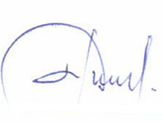

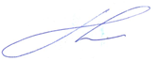
Председатель Совета Директоров Кобзев Р.С.

Секретарь Гавря О.В.

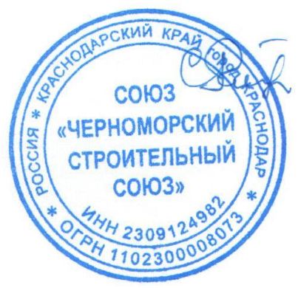
С протоколом ознакомлен
Директор
Союза «Черноморский Строительный Союз» Рыкун С.С.

